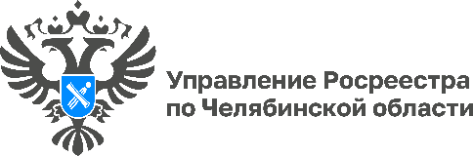
27.08.2024

На Южном Урале за 2024 год в ходе ККР планируется уточнить
более 47,8 тыс. объектов недвижимости

Управление Росреестра по Челябинской области сообщает, что на территории региона продолжается проведение комплексных кадастровых работ (ККР), преимущества которых давно оценили южноуральцы и профессиональные участники рынка недвижимости.
В отличие от обычных кадастровых работ, ККР проводятся в отношении не одного земельного участка, а одновременно всех участков, расположенных на территории кадастрового квартала или нескольких. Это могут быть садовые или огородные товарищества, гаражные кооперативы, коттеджные поселки, территории товарищества собственников недвижимости.
Активное проведение ККР на территории Челябинской области началось в 2019 году. И за период с 2019 года по 2023 год такие работы были проведены за счет бюджетных средств в отношении 499 кадастровых кварталов. Результатом проведения ККР за эти годы стало внесение в ЕГРН сведений с описанием местоположения более 60 тыс. земельных участков и более 35 тыс. объектов капитального строительства.
Что касается текущего года, то в ходе проведения ККР запланировано уточнить местоположение 47 861 объекта недвижимости. Такие работы пройдут за счет средств федерального бюджета на территории 8 муниципальных образований, а за счет регионального бюджета – в 14.
ККР подразумевают выполнение полной инвентаризации земельных участков в кадастровом квартале, в ходе которой, в том числе, могут быть выявлены случаи самовольного захвата земельного участка. Исполнитель таких работ при выявлении подобных случаев направляет информацию в орган местного самоуправления для проведения муниципального контроля и в орган регистрации прав для осуществления соответствующего земельного надзора.
«Стоит отметить, что в результате проведения комплексных кадастровых работ уточняются местоположения границ земельных участков, зданий, сооружений, объектов незавершенного строительства, – комментирует заместитель руководителя Управления Росреестра по Челябинской области Марина Воронина. – Кроме того, образуются земельные участки, на которых расположены здания, в том числе многоквартирные дома или сооружения, участки общего пользования, занятые площадями, улицами, набережными, скверами и др. объектами. Также обеспечивается исправление реестровых ошибок в сведениях Единого государственного реестра недвижимости о местоположении границ земельных участков, контуров зданий, сооружений, объектов незавершенного строительства».
Материал подготовлен пресс-службой
Росреестра и Роскадастра по Челябинской области

